Обеспечение охраны жизни и здоровья воспитанников и сотрудников дошкольного СП МБОУ «СОШ №2 г. Калининска Саратовской области» - Детский сад «Почемучка»
Безопасные условия пребывания в образовательном учреждении - это, в первую очередь, условия, соответствующие противопожарным, санитарным и техническим нормам и правилам, возрастным особенностям дошкольников.
Организация безопасности воспитанников детском саду
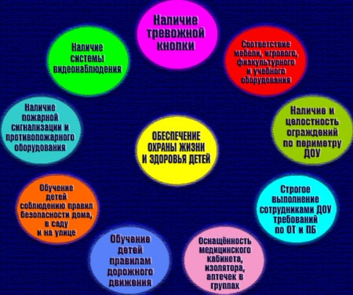
Основными направлениями деятельности администрации детского сада по обеспечению в детском саду является:
- пожарная безопасность;
- антитеррористическая защищенность;
- обеспечение выполнения санитарно-гигиенических требований;
- соблюдение норм и правил охраны труда.
В детском саду имеются и поддерживаются в состоянии постоянной готовности первичные средства пожаротушения: порошковые огнетушители, пожарные краны. Соблюдаются требования пожарной безопасности к содержанию территории, помещений, эвакуационных выходов.
В целях обеспечения антитеррористической безопасности в обоих корпусах детского сада установлена кнопка тревожной сигнализации КТС.
Профилактика детского травматизма
1. В детском саду четко выполняются требования безопасности к оснащению территории детского сада. Оборудование, расположенное на территории (малые формы, физкультурные пособия и др.) дважды в год в обязательном порядке (при необходимости – чаще) осматриваются на предмет нахождения их в исправном состоянии с обязательным составлением актов проверки. Кроме того, воспитатели и администрация нашего детского сада ежедневно ведут проверку состояния мебели и оборудования групп и прогулочных площадок.
2. В весенне-осенний период проводятся мероприятия по устранению перед началом прогулки стоялых вод после дождя; уборке мусора.
3. В зимний период проводятся мероприятия по очистке перед началом прогулки от снега и сосулек крыш всех построек, дорожек, детских площадок от снега и льда, посыпанию песком.
4. В целях профилактики травматизма воспитателями детского сада проводятся занятия с воспитанниками и консультации с родителями, направленные на профилактику безопасности жизнедеятельности. Осуществляется строгий контроль во время скатывания детей с горки, лазания, спрыгивания с возвышенностей.
5. Воспитатели совместно с музыкальным руководителем организуют праздники, развлечения. Все эти мероприятия проводятся только после тщательного осмотра места проведения и используемого оборудования.
6. Инвентарь и игровое оборудование соответствует требованиям безопасности: детский инвентарь и игровое оборудование находиться в исправном состоянии, позволяющим соразмерять двигательную нагрузку в соответствии с сезоном года, возрастом детей.
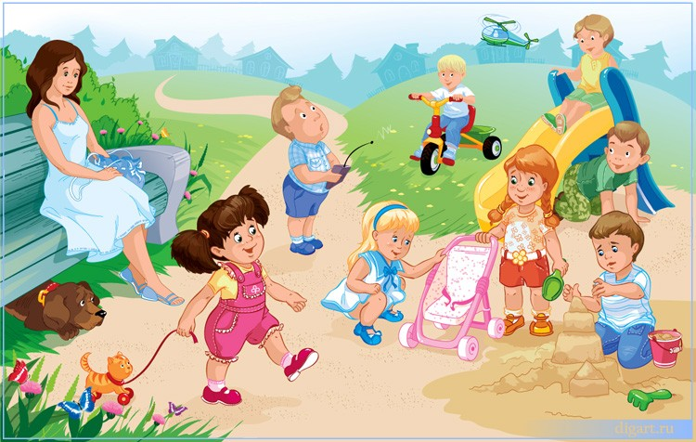
- Родителям о детской безопасности
Работа по снижению детского травматизма не будет полноценной и эффективной без активной помощи родителей. В семье ребенок делает первые шаги, в семье приобретаются первые навыки и умения, формируются привычки.

